КУРСКИЙ ГОСУДАРСТВЕННЫЙ УНИВЕРСИТЕТ
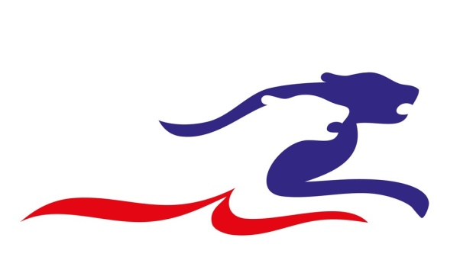
Координационный совет по физической культуре и спорту
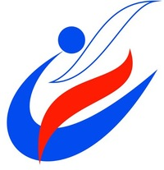
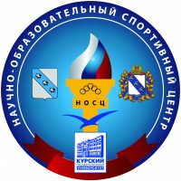

СПАРТАКИАДА НА МАРШЕ!
ПЕРВЕНСТВО УНИВЕРСИТЕТА ПО ФУТБОЛУ
ВНИМАНИЕ!
Представители факультетов подавайте заявки!
(аудитория 720, НОСЦ)
Краткий регламент
Сроки проведения:
- предварительные игры в подгруппах 21 – 23 апреля;
- встреча за 3-4 места, финал 24 апреля 2015 года
Место проведения – стадион «Боева дача»
Состав сборных факультетов: основной – 7 полевых + вратарь; запасные – 2
Главный судья – Игорь Владиславович ДЕМИН

ОРГКОМИТЕТ (факультет ФкиС, спортклуб, НОСЦ)

